Сложные формы с несколькими моделями

При работе с некоторыми сложными данными, возможно, потребуется использовать несколько различных моделей для сбора входных данных пользователя. Например, у вас есть бланк заказа с информацией о пользователе, такие как имя, фамилия и номер телефона; у вас также есть адрес доставки и какой-то продукт.

Вы хотели бы сохранить все эти данные в одной форме. С моделями Yii и формами поддержки, вы можете легко сделать это.

Предполагая, что информация о пользователе будет храниться в пользовательской таблице и в форме заказа, мы сохраним информацию о продукте и user_id пользователя, который заказал продукт. У нас также есть таблица продуктов с некоторой информацией в ней.

Подготовка

1. Создайте новое приложение с помощью диспетчера пакетов Composer, как описано в официальном руководстве по адресу  
   <http://www.yiiframework.com/doc-2.0/guide-start-installation.html>.

По русски http://yiiframework.domain-na.me/doc/guide/2.0/ru/start-installation

1. Создавайте миграции для конкурсных и призовых таблиц с помощью следующих команд:

./yii migrate/create create_order_tables

1. Обновите созданные методы миграции up() и down () следующим кодом:

<?php

use yii\db\Schema;  
use yii\db\Migration;  
use app\models\Product;

class m150813_161817_create_order_form_tables extends Migration  
{

public function up()

{

$tableOptions = null;

if ($this->db->driverName === 'mysql') {

$tableOptions = 'CHARACTER SET utf8 COLLATE utf8_general_ci  
ENGINE=InnoDB';

}

$this->createTable('user', [

'id' => Schema::TYPE_PK,

'first_name' => Schema::TYPE_STRING . ' NOT NULL',

'last_name' => Schema::TYPE_STRING . ' NOT NULL',

'phone' => Schema::TYPE_STRING . ' NOT NULL',

], $tableOptions);

$this->createTable('product', [

'id' => Schema::TYPE_PK,

'title' => Schema::TYPE_STRING . ' NOT NULL',

'price' => Schema::TYPE_FLOAT . '(6,2) ',

], $tableOptions);

$this->createTable('order', [

'id' => Schema::TYPE_PK,

'user_id' => Schema::TYPE_INTEGER . ' NULL',

'address' => Schema::TYPE_STRING . ' NOT NULL',

'product_id' => Schema::TYPE_INTEGER . ' NOT NULL',

], $tableOptions);

$product1 = new Product();

$product1->title = 'Iphone 6';

$product1->price = 400.5;

$product1->save();

$product3 = new Product();

$product3->title = 'Samsung Galaxy Note 5';

$product3->price = 900;

$product3->save();

$this->addForeignKey('fk_order_product_id', 'order', 'product_id',' product', 'id');

}

public function down()

{

$this->dropTable('order');

$this->dropTable('user');

$this->dropTable('product');

}

}

1. Затем установите миграцию с помощью следующей команды:

./yii migrate/up

1. С помощью Gii создайте модели пользователей, заказов и продуктов.

Как это сделать...

1. Создайте @app/controllers/TestController со следующим кодом:

<?php

namespace app\controllers;  
use app\models\Order;  
use app\models\User;  
use Yii;

use yii\web\Controller;  
class TestController extends Controller  
{

public function actionOrder()

{

$user = new User();

$order = new Order();

if ($user->load(Yii::$app->request->post()) && $order->load(Yii::$app->request->post())) {

if ($user->validate() && $order->validate()) {

$user->save(false);

$order->user_id = $user->id;

$order->save(false);

$this->redirect(['/test/result', 'id' => $order->id]);

}

}

return $this->render('order', ['user' => $user, 'order' => $order]);

}

public function actionResult($id)

{

$order = Order::find($id)->with('product', 'user')->one();  
return $this->renderContent(

'Product: ' . $order->product->title . '</br>' .

'Price: ' . $order->product->price . '</br>' .

'Customer: '. $order->user->first_name .''. $order->user->last_name.</br>'.

'Address: '. $order->address

);

}

}

1. Затем создайте файл представления с именем @app/views/test/order.php и добавьте следующий код:

<?php

use yii\helpers\Html;

use yii\widgets\ActiveForm;  
use app\models\Product;  
use yii\helpers\ArrayHelper;

/**

* @var $user \app\models\User
* @var $order \app\models\Order  
  */

$form = ActiveForm::begin([

'id' => 'order-form',

'options' => ['class' => 'form-horizontal'],

]) ?>

<?= $form->field($user, 'first_name')->textInput(); ?>

<?= $form->field($user, 'last_name')->textInput(); ?>

<?= $form->field($user, 'phone')->textInput(); ?>

<?= $form->field($order, 'product_id')-

>dropDownList(ArrayHelper::map(Product::find()->all(), 'id', 'title')); ?>

<?= $form->field($order, 'address')->textInput(); ?>

<?= Html::submitButton('Save', ['class' => 'btn btn-primary']) ?>

<?php ActiveForm::end() ?>

Как это работает...

Вы можете увидеть форму по адресу http: //yii-book.app/index.php?r=test/order. Наша форма собирает информацию от пользователя и моделей заказа.

Давайте заполним нашу форму:

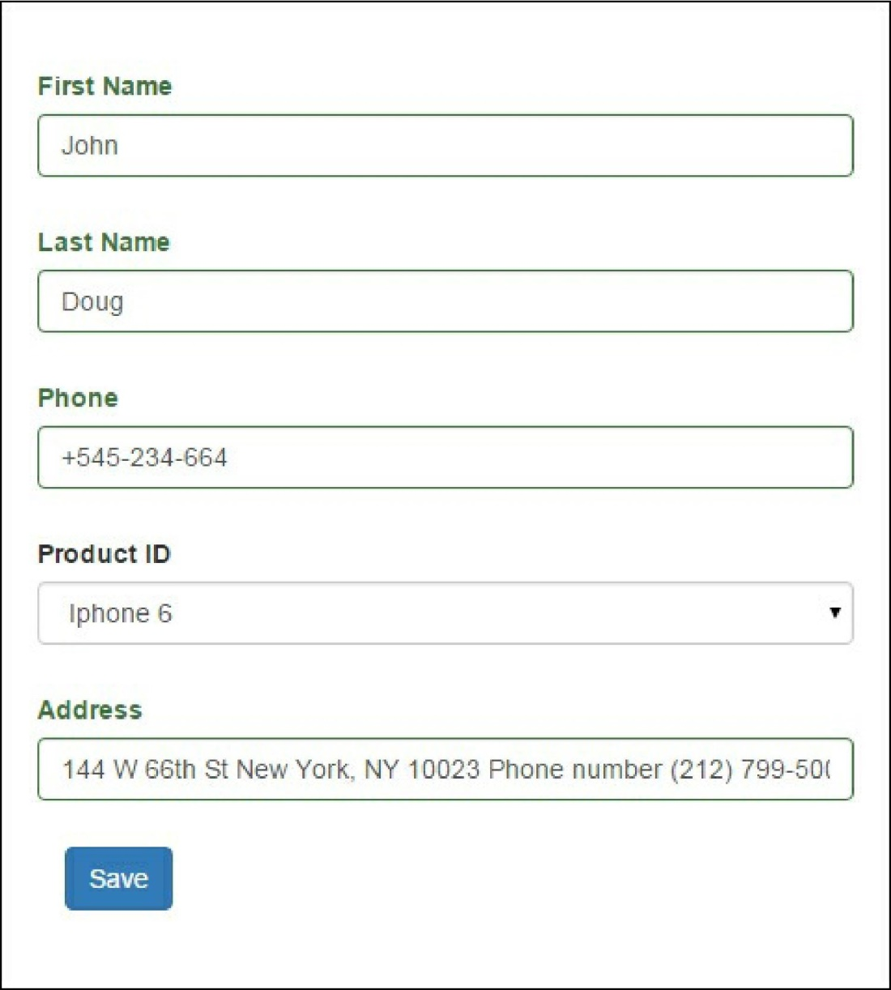

**After saving, you will see the following result:**

После сохранения, вы увидите следующий результат:



В контроллере мы проверяем и храним его. Конечно, этот пример очень прост. В реальных проектах у вас может быть более одной модели, и вы сможете использовать этот подход для них. Этот подход очень полезен, если требуется создать или обновить несколько экземпляров в одной форме.

Смотрите так же

Для получения дополнительной информации обратитесь к [http://www.yiiframework.com/doc-2.0/guide-inpnt-mnltiple-models.html](http://www.yiiframework.com/doc-2.0/guide-input-multiple-models.html)

По русски <http://yiiframework.domain-na.me/doc/guide/2.0/ru/input-multiple-models>